Bao buns met kip
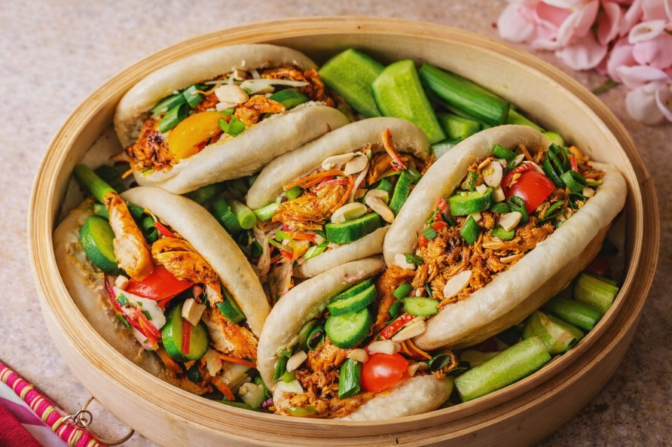

Ingrediënten: 4 personen
- 12 boa bun-broodjes (diepvries) 400 g kipfilet
- 250 g rauwkostmix 200 g gekleurde kerstomaten
- 200 g minikomkommers 1 appel
- 4 el gesnipperde bieslook 4 el ongezouten pinda's
- 4 el hoisinsaus 2 el mayonaise
- 2 el Griekse yoghurt Kipkruiden
- Arachideolie Peper en zout

Bereiding:
1. Snij de kip in reepjes en kruid ze met kipkruiden. Bak de kip in arachideolie in een pan, lepel er de hoisinsaus bij en laat op een zacht vuur garen en licht karamelliseren.
2. Spoel de appel en snij hem in plakjes. Meng hem met de rauwkost. Maak een saus van de yoghurt, mayonaise, bieslook, peper en zout en lepel ze onder de rauwkost. Spoel de komkommers en snij ze in dunne plakjes. Spoel en halveer de kerstomaten.
3. Stoom de broodjes gaar volgens de aanwijzingen op de verpakking. Maak ze open en vul ze met het koolslaatje en de krokante hoisinkip. Werk ze af met de komkommer, tomaatjes en pinda's.

